附件3
提交材料标准示例
一、身份证：正反面扫描或复印并附“与原件相符”字样及签名。
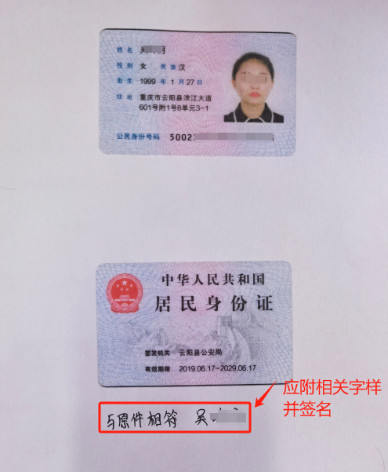
二、学位申请表：需填写完整并附“与原件相符”字样及签名。
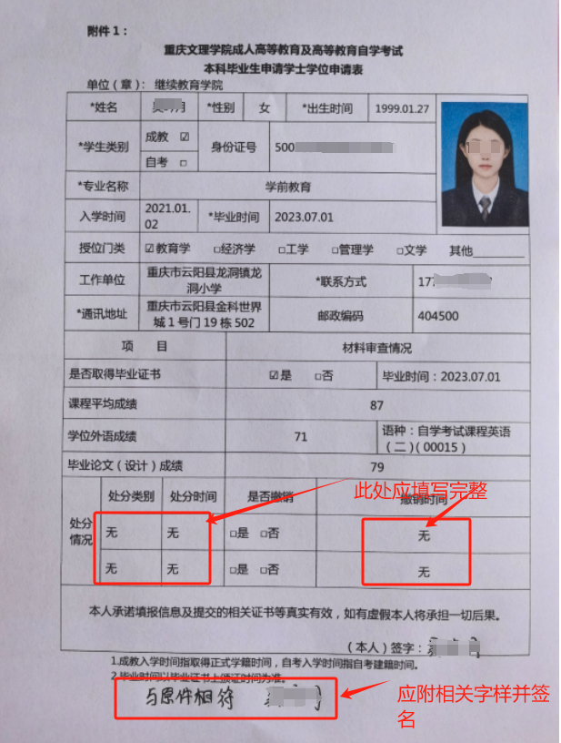

三、毕业证：分为成教或自考两类，扫描后均需附“与原件相符”字样及签名。
1.成教：
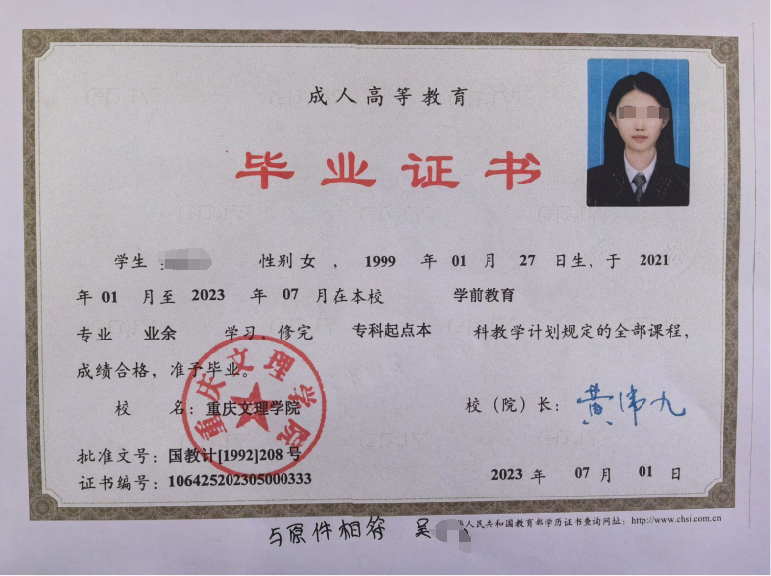
2.自考：
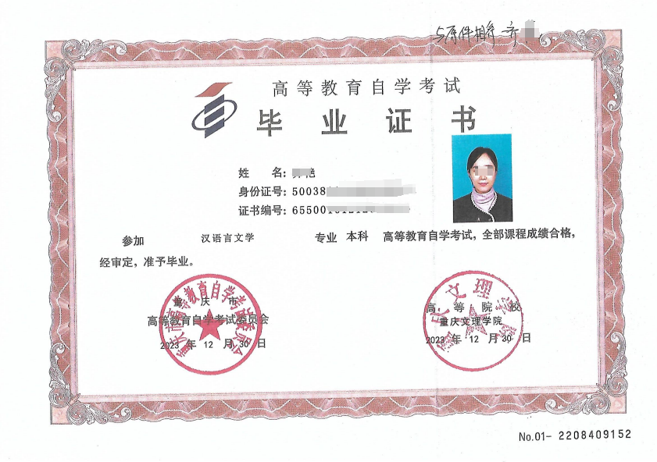
- 成绩表：
1、成教：需在成教系统下载成绩表并加盖教学点鲜章，校内班毕业生可在重庆文理学院继续教育学院盖章。
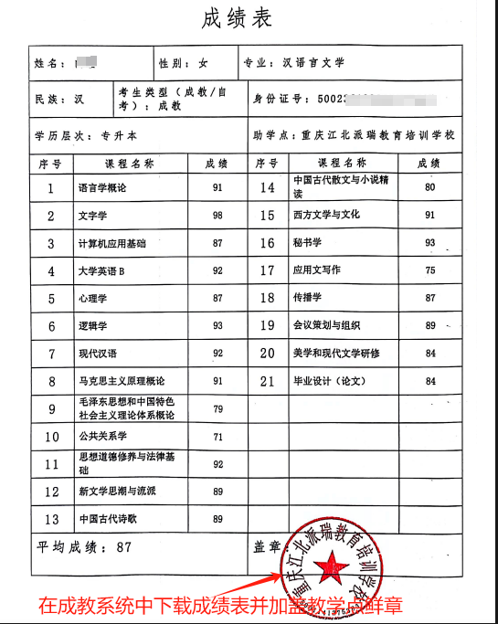

2.自考：可在自考管理系统截图“成绩表”、计算平均成绩并附“与原件相符”字样及签名。
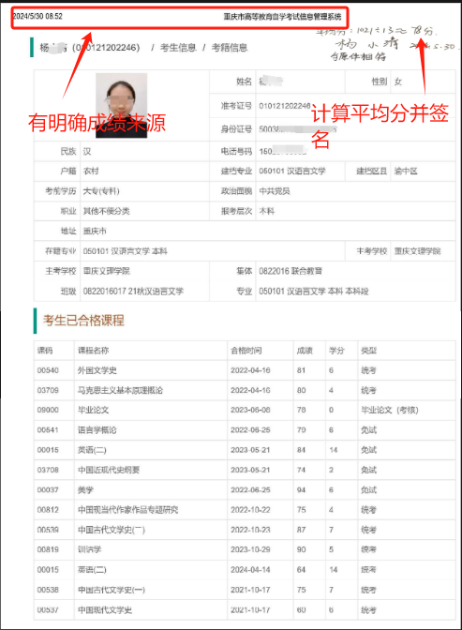
- 英语成绩：
